

COMUNICADO Nº 47/2019

19/03/2019
EDUCACIÓN ARTÍSTICA
SECRETARÍA DE ASUNTOS DOCENTES DE AVELLANEDA
DIRECTIVOS / SECRETARIOS / DOCENTES
Pruebas de Selección Cargos Secretarios EDUCACIÓN ARTÍSTICA (SUPERIOR)
Área Pruebas de Selección y Concursos
FECHA:
RAMA:
EMITE:
DESTINO:
OBJETO:
TRANSCRIBE:

Secretaría de Asuntos Docentes de Avellaneda cumple en difundir la Convocatoria a Pruebas de Selección, a Docentes Titulares de los incisos a), b) y c) del Artículo 12º del Estatuto del Docente para la cobertura transitoria, con carácter provisional y/o suplente, de cargos de Secretarios correspondientes a Servicios Educativos de Educación Artística: Instituciones de Nivel Superior, según lo establecido en el Artículo 75º Inc. 6.4.3. Ítem A.- Docentes titulares que cumplan con los requisitos de antigüedad exigidos para el cargo, e Ítem B.- Docentes titulares que no cumplan con los requisitos de antigüedad exigidos para el cargo.
Establecer la aplicación de la Disposición N° 65/11 de la Subsecretaría de Educación en las Pruebas de Selección que se convocan en este acto.

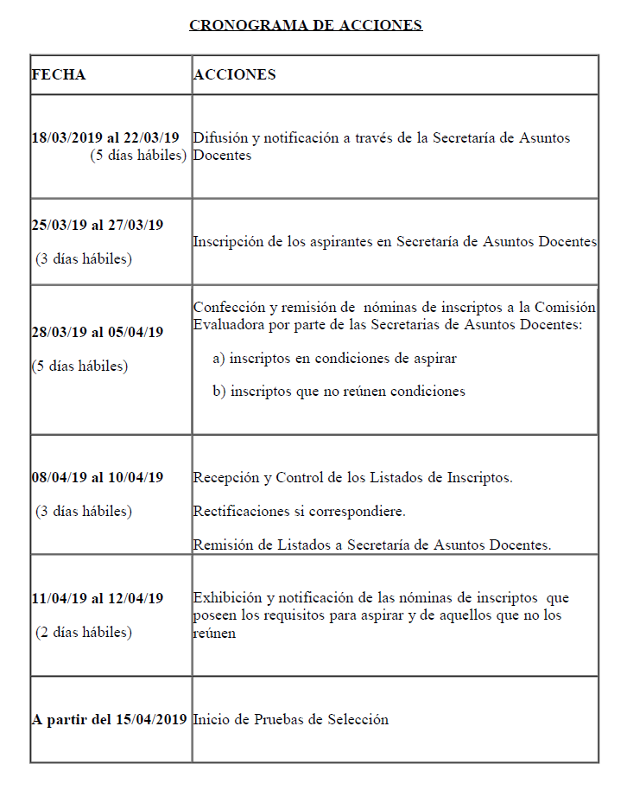

DOCUMENTACIÓN A ENTREGAR POR LOS ASPIRANTES

- Planilla de Inscripción por Triplicado (Anexo II)
- Constancia avalada por un Directivo del Establecimiento de la antigüedad y calificación docente del nivel al 31/12/2018.-
- Fotocopia autenticada de la planilla mecanizada de PAD 2018.

NORMATIVA IMPORTANTE A TENER EN CUENTA AL MOMENTO DE LA INSCRIPCIÓN

- Solicitar para fotocopiar la Disposición N° 14/19 (Convocatoria Cargos Secretarios Transitorios Modalidad Educación Artística - SUPERIOR) o podrá descargarla a través de nuestro sitio web www.sadavellaneda.com.ar/index.php/repository/Concursos-y-Pruebas-de-Selecci%C3%B3n-2019/Educaci%C3%B3n-Art%C3%ADstica/Disposici%C3%B3n-14-2019/

- Solicitar para fotocopiar la Disposición N° 65/11 de la Subsecretaría de Educación o podrá descargarla a través de nuestro sitio web www.sadavellaneda.com.ar/index.php/repository/Concursos-y-Pruebas-de-Selecci%C3%B3n-2019/

Se solicita la NOTIFICACIÓN FEHACIENTE de la totalidad del personal docente del establecimiento habilitado por Estatuto y su Reglamentación para aspirar al cargo que se convoca, dentro del período comprendido según Cronograma de Acciones, remitiendo a esta Secretaría de Asuntos Docentes la documentación respaldatoria del proceso de notificación realizado:

Se adjunta al presente comunicado modelo de notificación al personal.


Avellaneda, _______ / ______ / 2019.

La Dirección de la Escuela de Educación ____________ N° _____ del distrito de Avellaneda cumple en notificar al personal docente titular del servicio educativo del contenido de la Disposición N° _______/____ en referencia ____________________________________________________________________________ _______________________________________________________________________________________________________________ dando cumplimiento a lo solicitado por Comunicado N° ______ / 2019 de Secretaría de Asuntos Docentes de Avellaneda.

DNI N° | APELLIDO Y NOMBRES | FIRMA | ACLARACIÓN | FECHA
SELLO

FIRMA Y ACLARACIÓN
DIRECTOR/A

